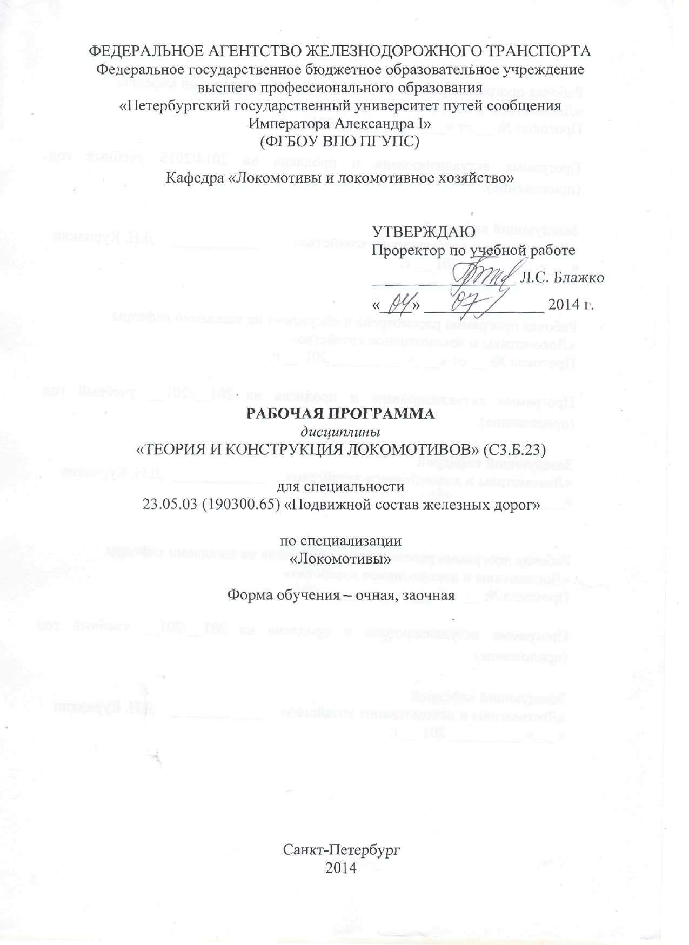

|  |  |  |
| --- | --- | --- |
|  |  |  |

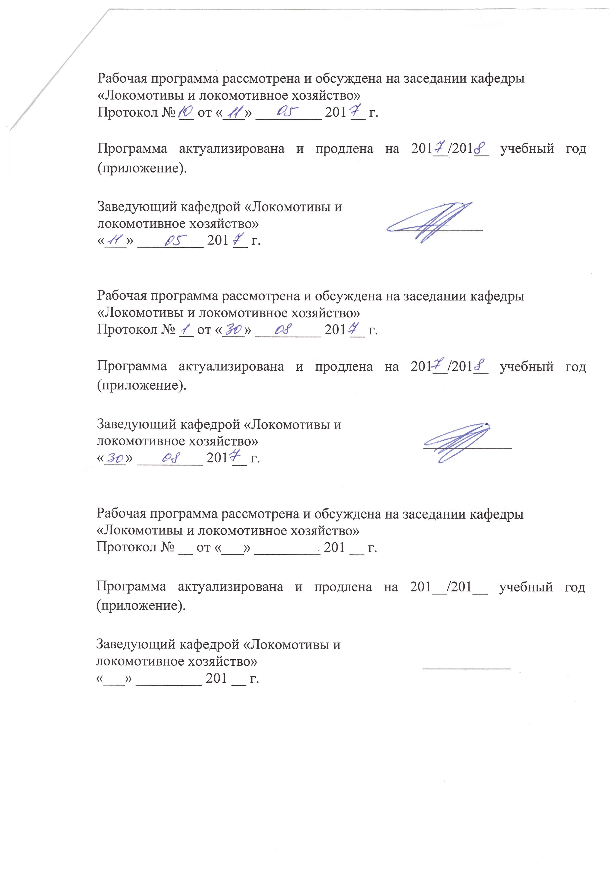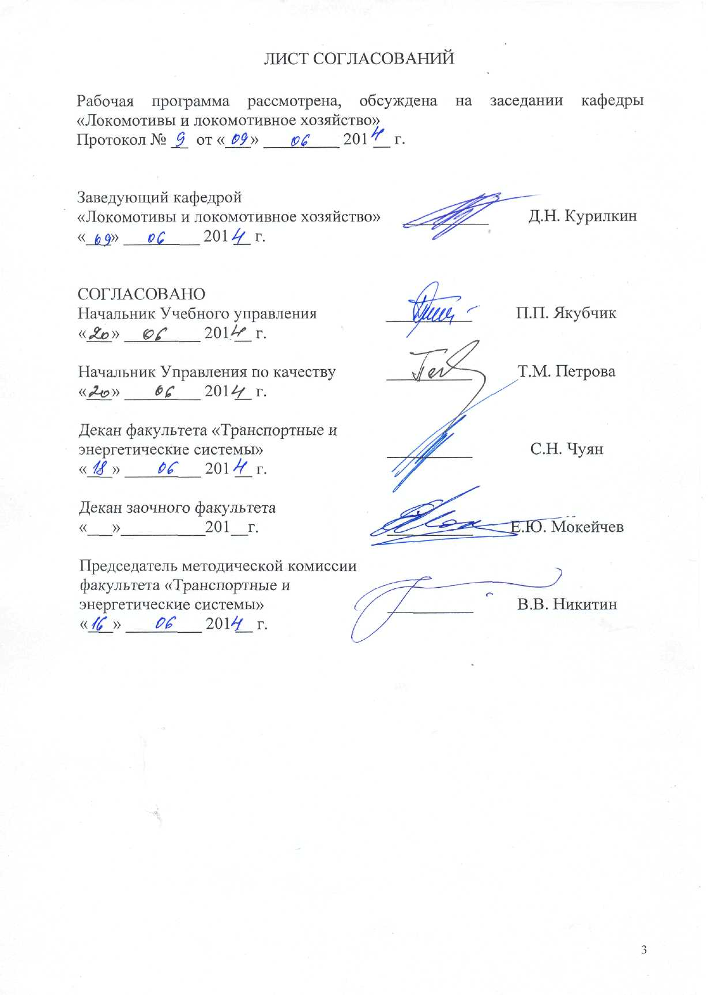

**1. Цели и задачи дисциплины**

Рабочая программа составлена в соответствии с ФГОС, утвержденным «17» января 2011 г., приказ № 71 по специальности 23.05.03 (190300.65) «Подвижной состав железных дорог», специализация «Локомотивы» по дисциплине «Теория и конструкция локомотивов».

Целью изучения дисциплины «Теория и конструкция локомотивов» является: углубленное изучение студентами общих характеристик и свойств локомотивов, особенностей условий работы, технических требований, методов анализа и расчета конструкций и узлов экипажной части и вспомогательного оборудования локомотивов.

Для достижения поставленной цели решаются следующие задачи:

- приобретение студентами знаний конструктивных параметров и энергетических показателей вспомогательного оборудования тепловозов, знаний устройства, параметров и показателей работы экипажной части локомотивов;

- освоение студентами методов решения уравнений, описывающих рабочие процессы узлов и агрегатов локомотивов;

- приобретение студентами навыков анализа и выбора основных технических параметров проектируемых тепловозов, навыков анализа конструкции локомотивов по критериям тяговой и энергетической эффективности, показателям безопасности движения.

**2. Перечень планируемых результатов обучения по дисциплине, соотнесенных с планируемыми результатами освоения основной образовательной программы**

В результате освоения дисциплины обучающийся должен:

**ЗНАТЬ**:

- типы автономных локомотивов с различными энергетическими установками и передачами мощности и особенности их эксплуатации и проектирования; принципы работы, характеристики и технико-экономические показатели автономных локомотивов; устройство, условия работы и технические требования к узлам вспомогательного оборудования и экипажной части автономных локомотивов; современное состояние локомотивостроения и парка автономных локомотивов, перспективы технического развития и задачи совершенствования конструкции автономных локомотивов;

**УМЕТЬ**:

- рассчитывать основные технические параметры автономного локомотива исходя из его назначения и условий эксплуатации; рассчитывать показатели работы и выбирать основные конструктивные параметры узлов вспомогательного оборудования и экипажной части автономных локомотивов;

**ВЛАДЕТЬ**:

- методами составления и решения уравнений, описывающих рабочие процессы узлов и агрегатов автономных локомотивов; навыками анализа конструкции автономного локомотива и его вспомогательного оборудования по критериям энергетической эффективности; навыками анализа конструкции автономного локомотива и его экипажной части по критериям тяговой эффективности и показателям безопасности движения.

Процесс изучения дисциплины направлен на формирование следующих **профессиональных компетенций:**

* способностью применять методы расчета и оценки прочности сооружений и конструкций на основе знаний законов статики и динамики твердых тел, исследовать динамику и прочность элементов подвижного состава, оценивать его динамические качества и безопасность (ПК-7);
* умением проводить экспертизу и анализ прочностных и динамических характеристик подвижного состава, их технико-экономических параметров, оценивать технико-экономические параметры и удельные показатели подвижного состава (ПК-27);
* способностью выполнять расчеты типовых элементов технологических машин и подвижного состава на прочность, жесткость и устойчивость, оценить динамические силы, действующие на детали и узлы подвижного состава, формировать нормативные требования к показателям безопасности, выполнять расчеты динамики подвижного состава и термодинамический анализ теплотехнических устройств и кузовов подвижного состава (ПК-33);
* способностью организовывать эксплуатацию, техническое обслуживание и ремонт автономных локомотивов, их энергетических установок, электрических передач, электрического и другого оборудования, производственную деятельность подразделений локомотивного хозяйства; способностью проектировать автономные локомотивы и их оборудование, оценивать показатели безопасности движения поездов и качества продукции (услуг) с использованием современных информационных технологий, диагностических комплексов и систем менеджмента качества (ПСК-1.1);
* знанием устройства автономных локомотивов, их основного и вспомогательного оборудования и условий их эксплуатации; владением методамивыбораосновных параметров и технико-экономических показателей работы автономного локомотива; умением выбирать основное и вспомогательное оборудование и конструктивные параметры экипажной части; владением методами проектирования и математического моделирования рабочих процессов узлов и агрегатов автономных локомотивов с использованием информационных технологий (ПСК-1.3).

**3. Место дисциплины в структуре основной образовательной программы**

Дисциплина «Теория и конструкция локомотивов» (С3.Б.23) относится к базовой части профессионального цикла и является обязательной дисциплиной для специализации «Локомотивы».

Для ее изучения требуется предварительное освоение следующих дисциплин:

* «Гидравлика» (С2.В.ОД.1);
* «Теория механизмов и машин» (С3.Б.8);
* «Сопротивление материалов» (С3.Б.9);
* «Детали машин и основы конструирования» (С3.Б.10);
* «Подвижной состав железных дорог» (С3.Б.11);
* «Основы механики подвижного состава» (С3.Б.19).

Дисциплина «Теория и конструкция локомотивов» служит основой для изучения следующих дисциплин:

* «Производство и ремонт подвижного состава» (С3.Б.15);
* «Эксплуатация и техническое обслуживание подвижного состава» (С3.Б.16);
* «Локомотивное хозяйство» (С3.Б.26);
* «Производственная практика» (С5.П);
* «Научно-исследовательская работа» (С5.Н);
* «Преддипломная практика» (С5.П);
* «Итоговая государственная аттестация» (С6).

**4. Объем дисциплины и виды учебной работы**

Для очной формы обучения:

|  |  |  |
| --- | --- | --- |
| **Вид учебной работы** | **Всего часов** | **Семестр** |
| **8** |
| Аудиторные занятия (всего)  В том числе:   * лекции (Л) * практические занятия (ПЗ) * лабораторные работы (ЛР) * контроль самостоятельной работы (КСР) | 40  18  -  18  4 | 40  18  -  18  4 |
| Самостоятельная работа (СРС) (всего) | 32 | 32 |
| Подготовка к экзамену | - | - |
| Форма контроля знаний | З, КП | З, КП |
| Общая трудоемкость: час / з.е. | 72/2 | 72/2 |
| Количество часов в интерактивной форме | 18 | 18 |

Для заочной формы обучения:

|  |  |  |
| --- | --- | --- |
| **Вид учебной работы** | **Всего часов** | **Курс** |
| **5** |
| Аудиторные занятия (всего)  В том числе:   * лекции (Л) * практические занятия (ПЗ) * лабораторные работы (ЛР) * контроль самостоятельной работы (КСР) | 8  4  -  4  - | 8  4  -  4  - |
| Самостоятельная работа (СРС) (всего) | 60 | 60 |
| Контроль (Эк + За), час | 4 | 4 |
| Контрольные работы, шт. | - | - |
| Форма контроля знаний | З, КП | З, КП |
| Общая трудоемкость: час / з.е. | 72/2 | 72/2 |
| Количество часов в интерактивной форме | 4 | 4 |

Примечания: «Форма контроля знаний» – экзамен (Э), зачет (З), зачет с оценкой (З*), курсовой проект (КП), курсовая работа (КР), контрольная работа (КЛР).

**5. Содержание и структура дисциплины**

5.1 Содержание дисциплины

|  |  |  |
| --- | --- | --- |
| **№ п/п** | **Наименование раздела**  **дисциплины** | **Содержание раздела** |
| 1 | Введение. Особенности отечественного и зарубежного тепловозостроения. | Введение. Содержание и задачи изучаемой дисциплины. Особенности отечественного и зарубежного тепловозостроения. Состояние локомотивного парка железных дорог России и перспективы его развития. Типоразмерные ряды отечественных тепловозов, технические требования к ним. |
| 2 | Основы проектирования тепловозов. | Тяговые характеристики локомотивов. Основные технические параметры тепловозов: расчетные сила тяги и скорость, конструкционная скорость, касательная и секционная мощность, сцепной вес и служебная масса, осевая нагрузка, осевая формула, линейные и базовые размеры. Определение значений названных параметров по назначению локомотива (грузовой, пассажирский, маневровый) и для заданных условий эксплуатации. Качественные (удельные) технические параметры, характеризующие энергетическую и тяговую эффективность тепловоза: коэффициент полезного действия тепловоза, коэффициент полезного использования мощности дизеля для тяги, коэффициент отбора мощности на привод вспомогательного оборудования, коэффициент тяги и д.р. |
| 3 | Вспомогательное оборудование тепловозов. | Назначение вспомогательного оборудования и его классификация. Варианты исполнения вспомогательного оборудования. |
| 4 | Топливная водяная и масляная системы тепловоза. | Топливная система тепловоза: основные элементы, их параметры и характеристики., гидродинамического, гидростатического, электрического). Водяная система тепловоза: назначение и классификация, конструкция основных элементов, принципы расчета системы и водовоздушных радиаторов. Масляная система тепловоза: назначение и классификация, конструкция основных элементов, принципы расчета системы и водомасляных теплообменников. |
| 5 | Охлаждающие устройства тепловозов. | Охлаждающее устройство тепловоза: назначение, классификация и анализ компоновочных схем. Вентиляторы охлаждающего устройства: конструкция, основные характеристики, принципы выбора технических параметров. Система воздушного охлаждения тяговых электрических машин: назначение, классификация, принципы расчета системы. |
| 6 | Привод вспомогательного оборудования локомотивов. | Привод вспомогательного оборудования локомотивов: классификация и требования; анализ конструкций и показателей работы различных типов приводов (механического |
| 7 | Экипажная часть локомотивов. | Общая характеристика экипажной части локомотива. Колесные пары локомотивов: назначение и классификация, особенности извилистого движения колесной пары в рельсовой колее. Буксовые узлы. Рессорное подвешивание тепловозов: назначение, классификация, параметры и показатели работы рессорного подвешивания. Конструкция и характеристики одноступенчатого (индивидуального, сбалансированного) и двухступенчатого рессорного подвешивания. Технические требования к упругим и диссипативным элементам рессорного подвешивания. Устройства для передачи продольных сил от рам тележек на раму кузова. Тягово-сцепные свойства локомотивов: показатели тягово-сцепных свойств, способы их повышения, влияние конструкции экипажной части на коэффициент использования сцепного веса локомотива. Узлы соединения кузова и тележки: назначение и классификация, анализ различных конструкций опорно-возвращающих и поперечных возвращающих устройств. |
| 8 | Критерии и показатели безопасности экипажной части локомотивов. | Основные параметры и показатели работы узлов соединений кузова и тележки, технические требования к упругим и диссипативным элементам. Критерии безопасного движения локомотивов в рельсовой колее, зависимость допустимых скоростей движения в кривых от конструктивных особенностей экипажной части локомотива. |

5.2 Разделы дисциплины и виды занятий.

Для очной формы обучения:

|  |  |  |  |  |  |  |
| --- | --- | --- | --- | --- | --- | --- |
| **№ п/п** | **Наименование раздела дисциплины** | **Л** | **ПЗ** | **ЛР** | **СРС** | **Всего** |
| 1 | Введение. Особенности отечественного и зарубежного тепловозостроения. | 2 | *-* | - | 2 | 4 |
| 2 | Основы проектирования тепловозов. | 4 | *-* | 2 | 6 | 12 |
| 3 | Вспомогательное оборудование тепловозов. | 2 | *-* | - | 2 | 4 |
| 4 | Топливная водяная и масляная системы тепловоза. | 2 | *-* | 4 | 6 | 12 |
| 5 | Охлаждающие устройства тепловозов. | 2 | *-* | 4 | 4 | 10 |
| 6 | Привод вспомогательного оборудования локомотивов. | 2 | *-* | 2 | 4 | 8 |
| 7 | Экипажная часть локомотивов. | 2 | *-* | 4 | 4 | 10 |
| 8 | Критерии и показатели безопасности экипажной части локомотивов. | 2 | *-* | 2 | 4 | 8 |

Для заочной формы обучения:

|  |  |  |  |  |  |  |
| --- | --- | --- | --- | --- | --- | --- |
| **№ п/п** | **Наименование раздела дисциплины** | **Л** | **ПЗ** | **ЛР** | **СРС** | **Всего** |
| 1 | Введение. Особенности отечественного и зарубежного тепловозостроения. | 1 | *-* | - | 3 | 4 |
| 2 | Основы проектирования тепловозов. | 1 | *-* | - | 11 | 12 |
| 3 | Вспомогательное оборудование тепловозов. | - | *-* | - | 4 | 4 |
| 4 | Топливная водяная и масляная системы тепловоза. | - | *-* | - | 10 | 10 |
| 5 | Охлаждающие устройства тепловозов. | - | *-* | 2 | 8 | 10 |
| 6 | Привод вспомогательного оборудования локомотивов. | - | *-* | 2 | 8 | 10 |
| 7 | Экипажная часть локомотивов. | 1 | *-* | - | 9 | 10 |
| 8 | Критерии и показатели безопасности экипажной части локомотивов. | 1 | *-* | - | 7 | 8 |

**6. Перечень учебно-методического обеспечения для самостоятельной работы обучающихся по дисциплине**

|  |  |  |
| --- | --- | --- |
| **№**  **п/п** | **Наименование раздела** | **Перечень учебно-методического обеспечения** |
| 1 | Введение. Особенности отечественного и зарубежного тепловозостроения. | 1. Кононов В.Е., Хуторянский А.М., Скалин А.В. «Тепловозы. Механическое оборудование. Устройство и ремонт».М.: Желдориздат, Трансинфо, 2005 – 568с.  2. Варава В.И., Кручек В.А., Сапрыкин Л.И. Основы эффективной тяги и динамики локомотивов: Учебное пособие. – СПб.: ПГУПС, 2005. – 82 с. |
| 2 | Основы проектирования тепловозов. |
| 3 | Вспомогательное оборудование тепловозов. |
| 4 | Топливная водяная и масляная системы тепловоза. |
| 5 | Охлаждающие устройства тепловозов. |
| 6 | Привод вспомогательного оборудования локомотивов. |
| 7 | Экипажная часть локомотивов. |
| 8 | Критерии и показатели безопасности экипажной части локомотивов. |

**7. Фонд оценочных средств для проведения текущего контроля успеваемости и промежуточной аттестации обучающихся по дисциплине**

Фонд оценочных средств по дисциплине «Теория и конструкция локомотивов» является неотъемлемой частью рабочей программы и представлен отдельным документом, рассмотренным на заседании кафедры «Локомотивы и локомотивное хозяйство» и утвержденным заведующим кафедрой.

**8. Учебно-методическое и информационное обеспечение дисциплины**

Все обучающиеся имеют доступ к электронным учебно-методическим комплексам (ЭУМК) по изучаемой дисциплине согласно персональным логинам и паролям.

Каждый обучающийся обеспечен доступом к электронно-библиотечной системе (ЭБС) через сайт Научно-технической библиотеки Университета http://library.pgups.ru/, содержащей основные издания по изучаемой дисциплине.

ЭБС обеспечивает возможность индивидуального доступа для каждого обучающегося из любой точки, в которой имеется доступ к сети Интернет.

8.1 Перечень основной учебной литературы, необходимой для освоения дисциплины

1. Кононов В.Е., Хуторянский А.М., Скалин А.В. «Тепловозы. Механическое оборудование. Устройство и ремонт».М.: Желдориздат, Трансинфо, 2005 – 568с.

2. Варава В.И., Кручек В.А., Сапрыкин Л.И. Основы эффективной тяги и динамики локомотивов: Учебное пособие. – СПб.: ПГУПС, 2005. – 82 с.

8.2 Перечень дополнительной учебной литературы, необходимой для освоения дисциплины

1. Панов Н.И. Тепловозы. Конструкция, теория и расчет.– М.: Машиностроение, 1976. – 544 с.

2. Фуфрянский Н.А., Бевзенко А.Н. Развитие локомотивной тяги. – М.: Транспорт, 1982. – 303 с.

3. Камаев А.А. и др. Конструкция, расчет и проектирование локомотивов. – М.: Машиностроение, 1981. – 351 с.

4. Иванов В.Н. и др. Конструкция и динамика тепловозов. – М.: Транспорт, 1974. – 336 с.

5. Евстратов А.С. Экипажные части тепловозов. – М.: Машиностроение, 1981. – 351 с.

8.3 Перечень ресурсов информационно-телекоммуникационной сети «Интернет», необходимых для освоения дисциплины

1. Набор электронных лабораторных работ по дисциплине.

**9. Перечень информационных технологий, используемых при осуществлении образовательного процесса по дисциплине, включая перечень программного обеспечения и информационных справочных систем**

Перечень информационных технологий, используемых при осуществлении образовательного процесса по дисциплине «Основы механики подвижного состава»:

* технические средства (компьютерная техника и средства связи(персональные компьютеры, проектор, интерактивная доска,видеокамеры, акустическая система и т.д.);
* методы обучения с использованием информационных технологий(компьютерное тестирование, демонстрация мультимедийныхматериалов, компьютерный лабораторный практикум и т.д.);
* перечень Интернет-сервисов и электронных ресурсов (поисковыесистемы, электронная почта, профессиональные, тематические чаты ифорумы, системы аудио и видео конференций, онлайн-энциклопедии исправочники, электронные учебные и учебно-методические материалы).

Кафедра «Локомотивы и локомотивное хозяйство» обеспечена необходимым комплектом лицензионного программного обеспечения:

* Windows XP SP2;
* MS Office XP;
* MathLab 6.12;

**10. Описание материально-технической базы, необходимой для осуществления образовательного процесса по дисциплине**

Для осуществления образовательного процесса по дисциплине «Теория и конструкция локомотивов» используются:



ЛИСТ АКТУАЛИЗАЦИИ РАБОЧЕЙ ПРОГРАММЫ

Рабочая программа по дисциплине «Теория и конструкция локомотивов» (С3.Б.23) на 2015/2016 учебный год актуализирована без изменений.

ЛИСТ АКТУАЛИЗАЦИИ РАБОЧЕЙ ПРОГРАММЫ



Рабочая программа по дисциплине «Теория и конструкция локомотивов» (С3.Б.23) на 2016/2017 учебный год актуализирована со следующими изменениями:

1. Наименование «Федеральное государственное бюджетное образовательное учреждение высшего профессионального образования «Петербургский государственный университет путей сообщения Императора Александра I» (ФГБОУ ВПО ПГУПС) заменить на наименование «Федеральное государственное бюджетное образовательное учреждение высшего образования «Петербургский государственный университет путей сообщения Императора Александра I» (ФГБОУ ВО ПГУПС).

